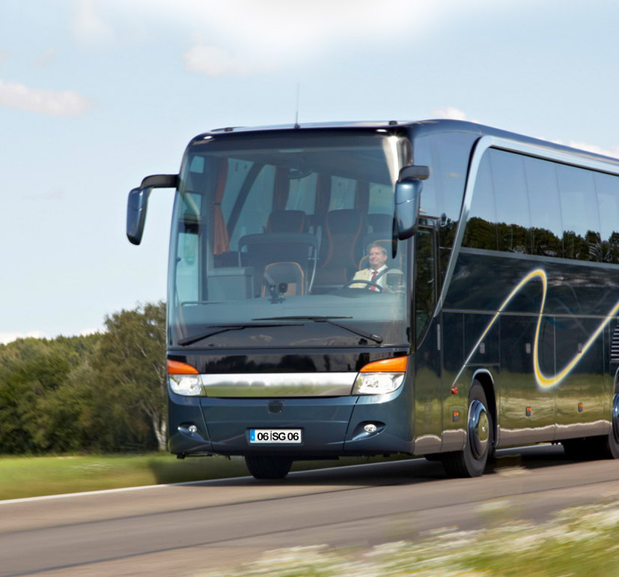
KARA YOLU İLE YAPILAN
YOLCU TAŞIMACILIĞI İŞLERİ İÇİN KONTROL LİSTESİ

Konu Başlığı | Kontrol Listesi | Evet | Hayır | Alınması Gereken Önlem | Sorumlu Kişi | Tamamlanacağı Tarih
GENEL | Araç iç zemini, kayma veya düşmeyi önleyecek şekilde uygun malzeme ile kaplanmış mıdır?
 | Zemin düzenli olarak kontrol ediliyor mu?
 | Araçlar düzenli olarak havalandırılıyor mu?
 | Araçlarda bulunan iklimlendirme cihazlarının kontrolleri düzenli aralıklarla yapılıyor mu?
 | Araçlardaki cam yüzeylerde kırık veya çatlak bulunuyor mu?
 | Araçlar içerisinde monte edilmiş raflar, TV üniteleri veya üst bölmelere konulan yüklerin/ malzemelerin düşmesini önleyecek tedbirler alınıyor mu?
 | Araç içerisinde sigara içilmesi yasak mı? Çalışanlar bu konuda bilgilendiriliyor mu?
 | Araç içi aydınlatmalar çalışır halde bulunuyor mu?
 | Çalışanların egzoz gazına ve toza maruziyetini önlenmek için gerekli önlemler alınıyor mu?
 | Aşırı sıcak veya soğuk hava koşullarında araçlarda uygun termal konfor şartları sağlanıyor mu?
 | Araçlar kullanımdan sonra temizlenmekte, çöpler düzenli olarak ve uygun şekilde toplanıyor mu?
 | Tüm araçların elektrik aksamları (göstergeler, farlar, sigortalar vb.) düzenli aralıklarla kontrol ediliyor mu?
 | Araçların servis ve bakımları periyodik olarak yapılıyor mu?
 | Araç içine alınmasına izin verilen yükler koridorlara yerleştiriliyor mu?
 | Yükler, acil çıkış yollarını veya kapıları kapatıyor mu?
 | Sürücülerin veya muavinlerin özellikle dönüşümlü çalışmaları sırasında barınma gibi temel ihtiyaçları için uygun alanlar ayrılıyor mu?
ACİL DURUMLAR | Araçlarda yangın söndürücüler mevcut mu?
 | Yangın söndürücülerin son kullanma tarihleri ve basınçları kontrol ediliyor mu?
 | Araç içerisinde kullanılan cihazların devrilme ihtimaline karşı gerekli tedbirler alınıyor mu?
 | Elektrikli cihazlar yanıcı malzemelerle temas etmeyecek şekilde yerleştiriliyor mu?
 | Yolcuların yanıcı, patlayıcı, parlayıcı vb. kaza anında tehlike teşkil edebilecek kimyasal içerikli yükleri araç içerisine alınıyor mu?
 | Acil durumlar ile ilgili iletişime geçilecek telefon numaraları (ambulans, polis vb.) araç içerisinde bulunduruluyor mu?
 | Lipit Petrol Gazı (LPG) ile çalışan araçların LPG tanklarının kontrolleri düzenli olarak yapılıyor mu?
 | Araçlarda, içerisinde yeterli malzeme bulunan ilkyardım çantası bulunuyor mu?
ÇALIŞMA ORTAMI  (SEYİR HALİNDE GÜVENLİK) | Çalışanların, sürüş sırasında titreşime maruz kalmamaları için araçların bakımları düzenli olarak yapılıyor mu?
 | Çalışanlara, trafik kurallarına ve levhalarına uymaları konusunda gerekli talimatlar veriliyor mu?
 | Araçların güvenlik donanımları çalışır durumda mıdır?
 | Çalışanlara, hava koşulları ve karayollarının durumu hakkında düzenli bilgi akışı sağlanıyor mu?
 | Araçlarda mevsim koşullarına uygun lastik kullanılıyor mu?
 | Çalışanlara, sürüş sırasında emniyet kemerlerinin takılması konusunda talimat veriliyor mu?
 | Yolcuların araç sürücüsü ile gereksiz konuşmaları engelleniyor mu?
 | Gerekli olan durumlarda araçlarda muavin bulunduruluyor mu?
PSİKOSOSYAL ETKENLER | Çalışanlar, maruz kalabilecekleri olumsuz davranışlar (tehdit, hakaret vb.) karşısında nasıl davranacağını biliyor mu?
 | Çalışanlar yaptıkları işten kaynaklanan stres ile baş edebilmeleri için gerekli eğitimi alıyor mu?
 | Çalışanların çalışma programları belirleniyor mu?
 | Çalışanlara, hareket saatlerine uyma konusunda talimat veriliyor mu?
 | Vardiyalı çalışma düzeninin çalışanlar üzerinde oluşturduğu olumsuz psikososyal etkiler vardiyalar en makul şekilde düzenlenerek asgari düzeye indiriliyor mu?
ERGONOMİ | Çalışanlar, uzun süre aynı pozisyonda veya fiziksel anlamda zorlayıcı hareket yapmamaları konusunda bilgilendiriliyor mu?
 | Tüm araçlarda, ayarlanabilir sürücü koltukları mevcut mu?
ELLE TAŞIMA | Elle taşınamayacak kadar ağır yüklerin çalışanlarca kaldırılması engelleniyor mu?
 | Yüklerin elle taşınmasının da neden olabileceği kas iskelet sistemi hastalıklarına karşı çalışanlar bilgilendiriliyor mu?
 | Çalışanlar, elle kaldırma/taşıma (yolcu bagajına yardım gibi) yaptıkları durumda kendi sağlıklarını tehlikeye atmayacak şekilde hareket ediyor mu?
KAZALAR VE HASTALIKLAR | Çalışanların işe giriş muayenesi yaptırılıyor mu?
 | Çalışanların periyodik muayeneleri zamanında yaptırılıyor mu?
 | Çalışanların karşı karşıya kaldıkları kazalar ve işe bağlı oluşan hastalıklar Sosyal Güvenlik Kurumuna rapor ediliyor mu?
 | Çalışanların karşı karşıya kaldıkları önceden olmuş kazalar veya işe bağlı hastalıklar incelenerek yeniden meydana gelmeleri önleniyor mu?
 | Çalışanların, gece vardiyası veya değişik vardiya çalışmalarına uyumlarındaki sorunlar izleniyor mu?
 | Gece vardiyasında veya değişik vardiya çalışmaları olan çalışanlar düzenli sağlık gözetiminden geçiriliyor mu?
EĞİTİM VE BİLGİLENDİRME | Çalışanlara genel iş sağlığı ve güvenliği eğitimi veriliyor mu?
 | Çalışanlar, yaptıkları iş konusunda eğitiliyor mu veya yönlendiriliyor mu?
 | Eğitim ve bilgilendirme ile ilgili belgeler kayıt altına alınıyor mu?
 | Eğitim ve bilgilendirme kayıtları uygun şekilde muhafaza ediliyor mu?

* Bu kontrol listesi, 6331 sayılı Kanunun “İşverenin genel yükümlülüğü” başlıklı 4 üncü maddesi birinci fıkrasının (c) bendi uyarınca işverenlerin yapmak/yaptırmak ile yükümlü oldukları risk değerlendirmesi
çalışması yerine geçmez ancak çalışma ortamının iyileştirilmesine yönelik adımlar içerir.

